ROTINA DO TRABALHO PEDAGÓGICO PARA SER REALIZADA EM DOMICÍLIO (MATERNAL II-B) - Prof.ª MEIRE
- Data:07/06 a 11/06 de 2021
- CRECHE MUNICIPAL “MARIA SILVEIRA MATTOS
SEGUNDA-FEIRA | TERÇA-FEIRA | QUARTA-FEIRA | QUINTA-FEIRA | SEXTA-FEIRA
MATERNAL II-B  *(EF) (EO) (TS) Vídeo / História - Professora Fabíola Dias  Hoje tem História?  Tem sim senhor!  - A história de hoje:  A FILA DOS NÚMEROS  https://youtu.be/wbLpvaaWjng  Nessa historinha vamos conhecer uma turminha bem legal.  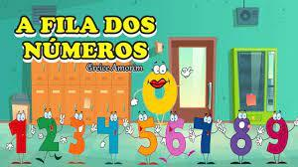 | MATERNAL II-B  *(ET) (TS) (CG) Trabalhando a Noção Espacial, Coordenação Motora, Raciocínio Lógico, Concentração  - Atividade:  BOLICHE DE NÚMEROS  Materiais:  - 10 Garrafas pet do mesmo tamanho.  - 10 Tiras de papel colorido ou pintadas com giz de cera.  - Cola  - Tesoura sem ponta  - 1 Bolinha  Escreva os números de 0 a 9 nas tiras de papel e cole uma em cada garrafa.  Quando as garrafas estiverem prontas é só brincar.  Coloque as garrafas enfileiradas na ordem numérica, deixando espaços entre elas, em seguida, fale o primeiro número e peça para a criança derrubar com a bolinha. Continue falando os números até o 9.  Se estiver muito fácil misture as garrafas e fale os números, assim ela terá que procurar antes de derrubar.  Essa atividade trabalhará a concentração e a memorização da criança.  Divirtam-se!  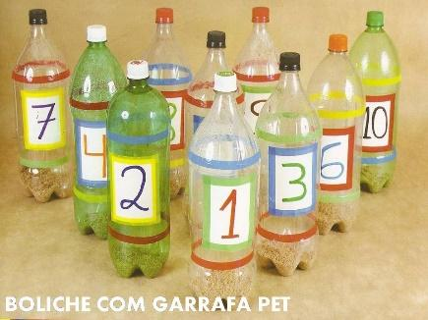 | MATERNAL II-B  *(ET) (TS) (CG) Trabalhando a Noção Espacial e a Coordenação Motora Fina  - Atividade:  PORCO ESPINHO  - Vídeo Explicativo/ Professora Meire  https://youtu.be/48Zz2NhdtnI  Vamos fazer juntinhos um Porco Espinho para brincar e treinar a coordenação motora.  Materiais:  - 1 Garrafa Pet ou de Suco  - Papel colorido ou branco  - Canetinha colorida ou lápis de cor  - Canudo de plástico colorido fino ou macarrão espaguete  - Cola  - Tesoura sem ponta  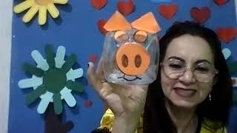 | MATERNAL II-B  *(EF) (CG) (TS) Estimulando o Contato com Diferentes Formas de Arte e Desenvolvendo a Percepção Estética  - Atividade:  DESCOBRINDO NOVAS CORES  Quando misturamos duas ou mais cores diferentes, uma nova cor aparece.  Vamos fazer essa experiência juntinhos na nossa aula online, às 18 horas. Combinado?  Separem os materiais.  Materiais:  3 cores de guache  1 Pincel  1 Pires ou prato  1 Folha de Sulfite  1 Copo com água  Um tecido para limpar o pincel ou as mãos.  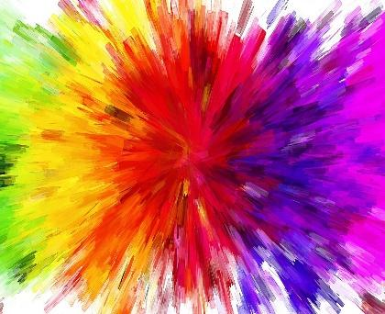  AULA ONLINE - 18:30 HS | MATERNAL II-B  *(TS) (EF) (CG) Estimulando o Contato com Diferentes Formas de Arte e Desenvolvendo a Percepção Estética  - Atividade:  GIZ MULTICOLORIDO  Vamos reciclar, fazendo novas descobertas, usando a imaginação e se divertindo.  Materiais:  Giz de cera (pedacinhos de várias cores)  Forminhas de empada ou qualquer outra que possa ir ao forno.  Com a ajuda da mamãe você vai colocar os pedaços de giz de cores diferentes nas forminhas. Pré-aqueça o forno por 5 minutos em 180°C e coloque as forminhas com os pedacinhos para derreter.  O tempo médio é de 10 minutos, porém pode variar de acordo com o forno, tamanho e qualidade do giz de cera.  Deixe esfriar e desenforme.  **Se não tiver forminhas para levar ao forno, coloque para derreter em forma comum e depois de derretido despeje em potinhos para deixar secar e desenforme.  ** NÃO use o micro-ondas, NÃO dá certo!  Vai virar um giz multicolorido.  Dê um papel em branco para que a criança use o giz e perceba que todas as cores estão juntas em um só giz que ela ajudou fazer.  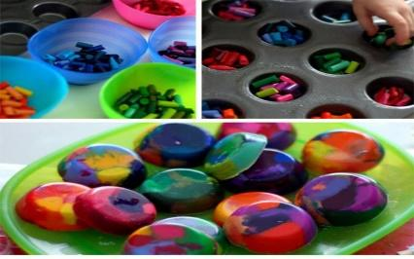
*** ROTINA 19 ***

